Template: landingspagina ‘deluxe’
Alle evenementen krijgen een eigen pagina op Ticketmaster.nl waarop alle basisinformatie gedeeld kan worden. Maar soms heb je meer te delen. Onze landingspagina ‘Deluxe’ ziet er extra mooi uit, biedt ruimte voor meer informatie en vergroot de voorpret voor bezoekers. Rijke content dus, wat een positieve invloed heeft op de ranking van zoekmachines zoals Google!
Voor welke events is het geschikt?
🎪 Events met een line-up
🎫 Events met veel informatievoorziening (bereikbaarheid, veelgestelde vragen, accomodaties)
📸 Toegang tot veel live beeld van bijvoorbeeld vorige edities
Nieuwsgierig naar een livevoorbeeld? Kijk op: http://bit.ly/WalkingOnCircus
Hulp of advies nodig? Mail naar marketing@ticketmaster.nl

VERPLICHT: HEADER AFBEELDING
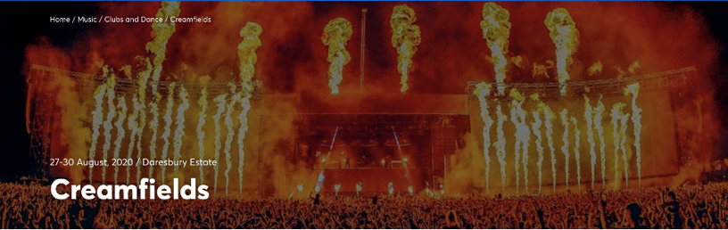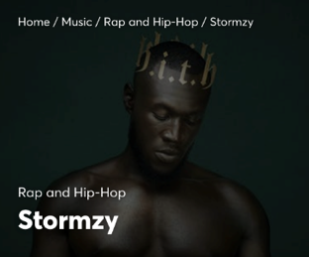
Afbeelding 1024 px breed x 432 px hoog voor desktop en 375 px breed x 310 px hoog voor mobiel (bestandstype .png of .jpeg)

VERPLICHT: OVER / about
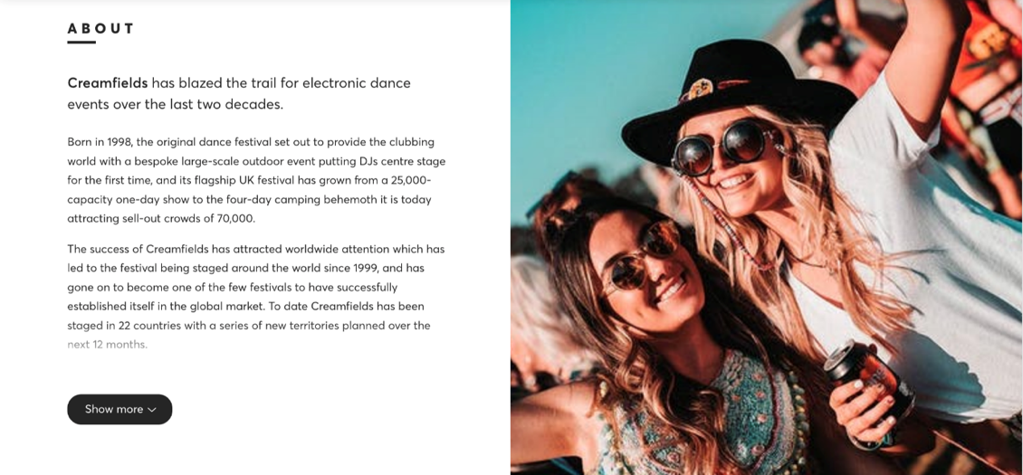
Afbeelding 720 pixels breed x 568 px hoog (bestandstype .png of .jpeg)
Nederlands
Vul hier de biografie van de artiest in.
English
Enter artist biography here.

OPTIONEEL: FAQ (min. 3 ticketgerelateerde vragen)
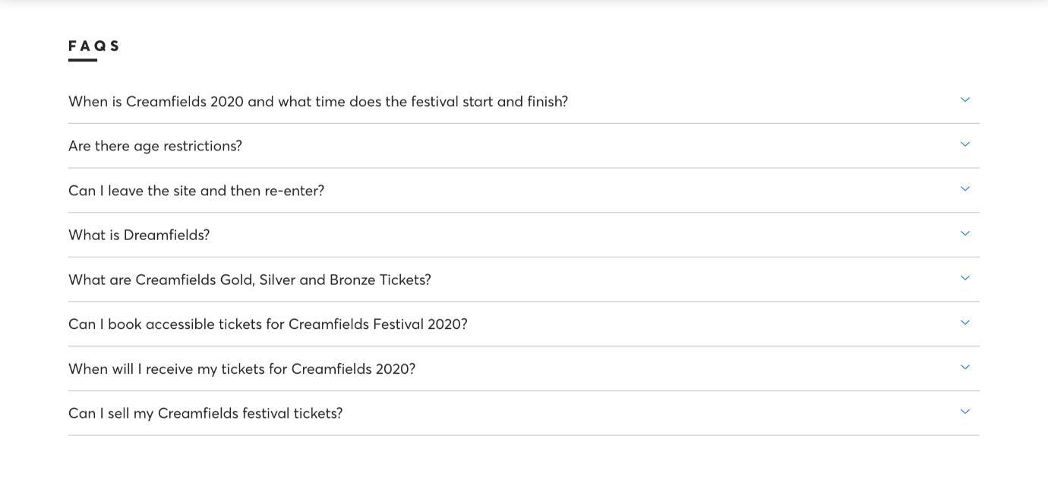
Nederlands
Vraag 1: Wanneer komt <artist/group> naar Nederland?
Antwoord: Klik of typ hier om tekst toe te voegen
Vraag 2: Klik of typ hier om tekst toe te voegen
Antwoord: Klik of typ hier om tekst toe te voegen
Vraag 3: Klik of typ hier om tekst toe te voegen
Antwoord: Klik of typ hier om tekst toe te voegen

English
Question 1: When will <artist / group> come to The Netherlands?
Answer: Click or type here to enter text
Question 2: Click or type here to enter text
Answer: Click or type here to enter text
Question 3: Click or type here to enter text
Answer: Click or type here to enter text

OPTIONEEL: line-up (voor festivals)
Artiesten kunnen worden vermeld in alfabetische volgorde, handmatig gesorteerde volgorde, of indien relevant per dag (handig voor festivals met meerdere data, waar de line-up op elke dag verschilt). Daarnaast kun je een line-up poster toevoegen (elke afmeting).
Line-up:
Klik of typ hier om tekst toe te voegen

OPTIONEEL: extra info
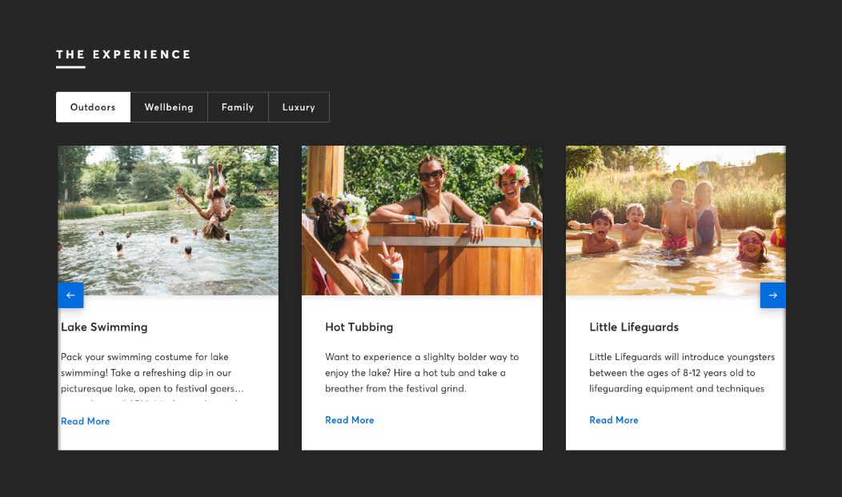
Hier kan echt van alles staan, zoals upsells, activiteiten, hotel- en dineraanbiedingen. Alles wat de fan kan gebruiken om de tijd op het evenement optimaal te benutten.
Afbeelding 800 px breed x 450 px hoog (bestandstype .png of .jpeg)
Nederlands
Titel: Klik of typ hier om tekst toe te voegen
Beschrijving: Klik of typ hier om tekst toe te voegen
Link: Link invoegen
(copy/paste voor meerdere ervaringen)
English
Title: Click or type here to enter text
Description: Click or type here to enter text
Link: Insert link
(copy/paste for several experiences)

OPTIONEEL: gallerij/Gallery
Geef een galerij weer met afbeeldingen en/of video's. Een beschrijving van de afbeelding/video wordt over de media heen geplaatst - houd deze kort, zodat de tekst niet afleidt van de afbeelding.
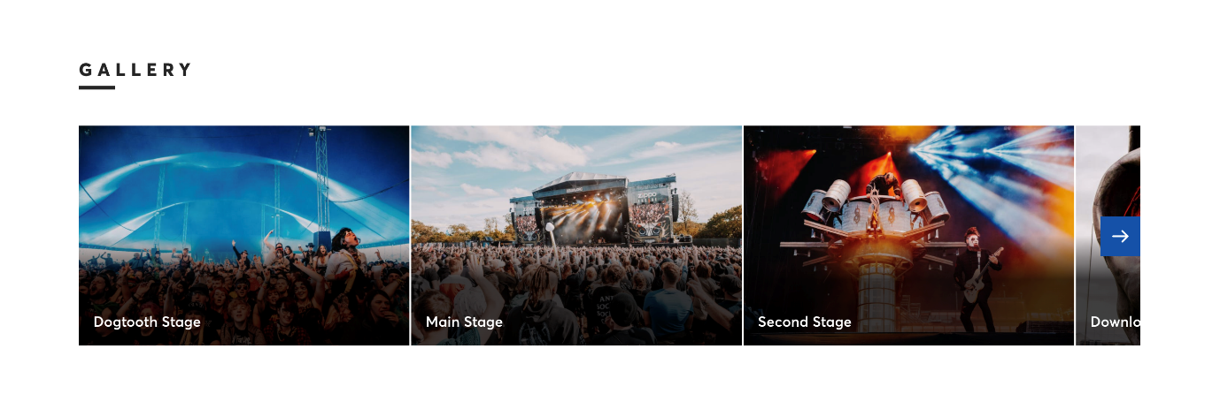
Afbeelding 900 px breed x 600 px hoog (3:2 ratio) (bestandstype .png of .jpeg)
Nederlands
Beschrijving: Klik of typ hier om tekst toe te voegen
Link: Link invoegen
(copy/paste voor meerdere ervaringen)
English
Description: Click or type here to enter text
Link: Insert link
(copy/paste for several experiences)

OPTIONEEL: Toegankelijkheid/Accessibility
Gebruik dit onderdeel om toegankelijkheidsinformatie te detailleren (indien van toepassing). Het biedt ook de mogelijkheid om de gebruiker te linken naar telefoonnummer/e-mail/online boekingsinformatie.
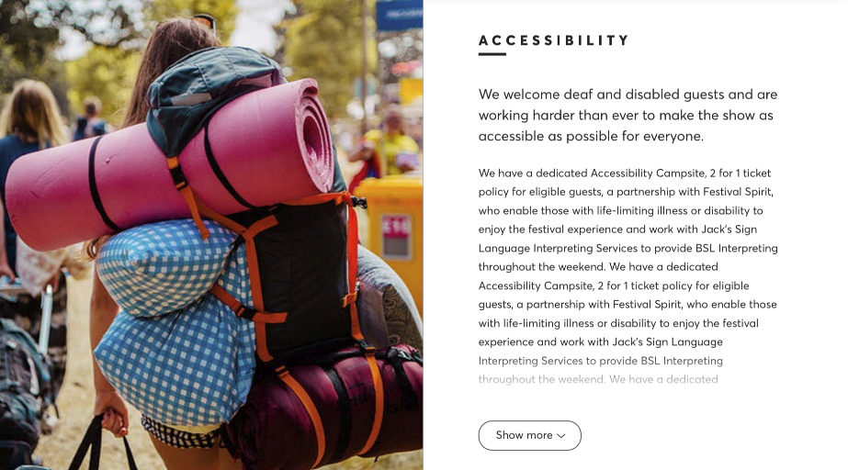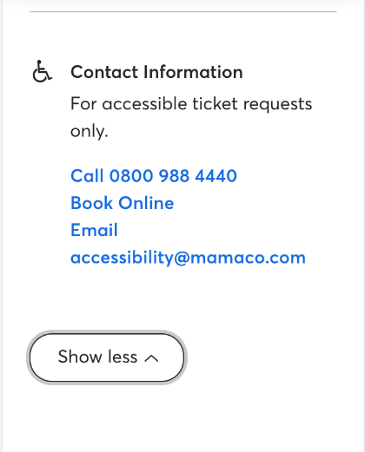
Afbeelding 720 px breed x 568 px hoog (bestandstype .png of .jpeg)
Nederlands
Tekst: Klik of typ hier om tekst toe te voegen
Contact Informatie: Klik of typ hier om tekst toe te voegen
English
Text: Click or type here to enter text
Contact Information: Click or type here to enter text

OPTIONEEL: locatie/Location
Er zijn drie subsecties in deze module, om de kaart van de locatie te tonen, een routebeschrijving en links voor de aankoop van extra reis- of parkeertickets. Aangezien het locatiedeel slechts één keer kan worden toegevoegd, is het alleen van toepassing op evenementen met één locatie, zoals bijvoorbeeld festivals en langlopende theatershows.
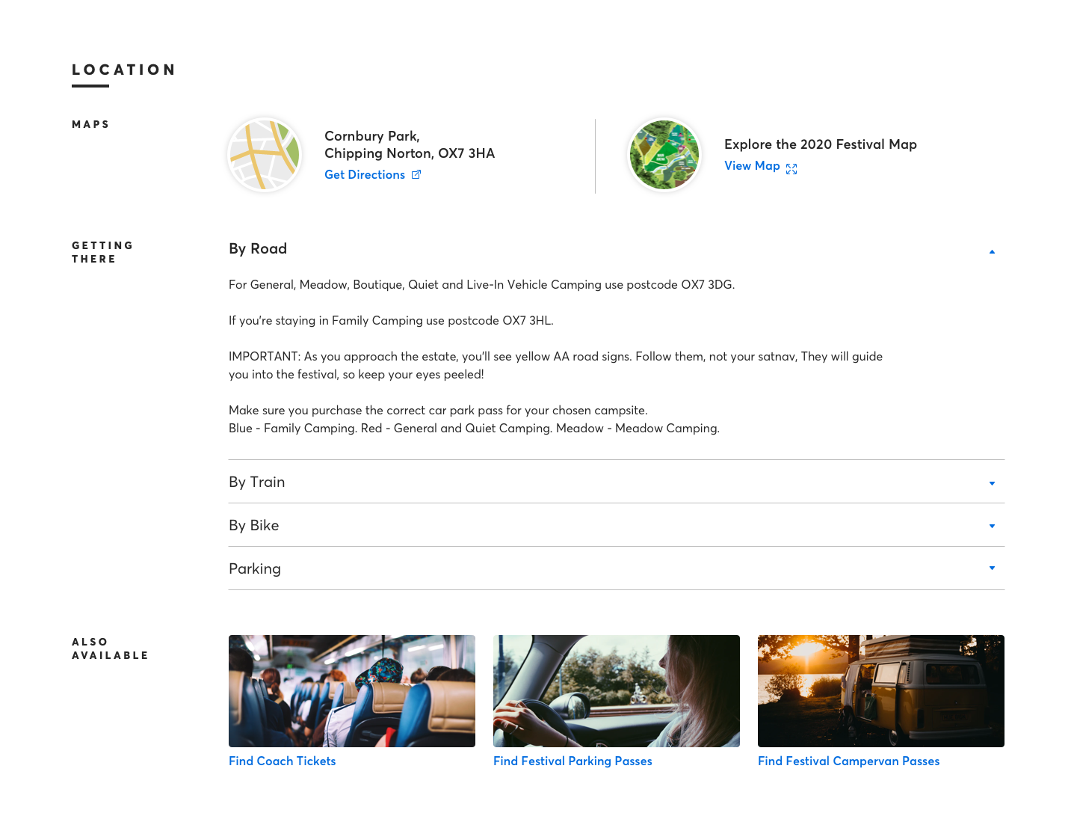
Afbeelding locatie/festivalplattegrond (elke afmeting) (bestandstype .png of .jpeg)
Google maps: Plaats URL
Nederlands
Bereikbaarheid: Klik of typ hier om tekst toe te voegen
English
Getting There: Click or type here to enter text
Ook beschikbaar (optioneel)
Titel (+afbeelding 660 px breed x 300 px hoog - bestandstype .png of .jpeg):
Klik of typ hier om tekst toe te voegen
(copy/paste voor meerdere “Ook beschikbaar”)
Also available (optional)
Title (+visual 660 px breed x 300 px hoog – file type .png or .jpeg):
Click or type here to enter text
(copy/paste for several “Also Available”)

OPTIONEEL: Aftelkalender/Countdown
Hier voeren wij de startdatum van het evenement in, mocht je dit anders willen: laat het ons weten! De afbeelding kan met of zonder de afteller erop geplaatst worden.
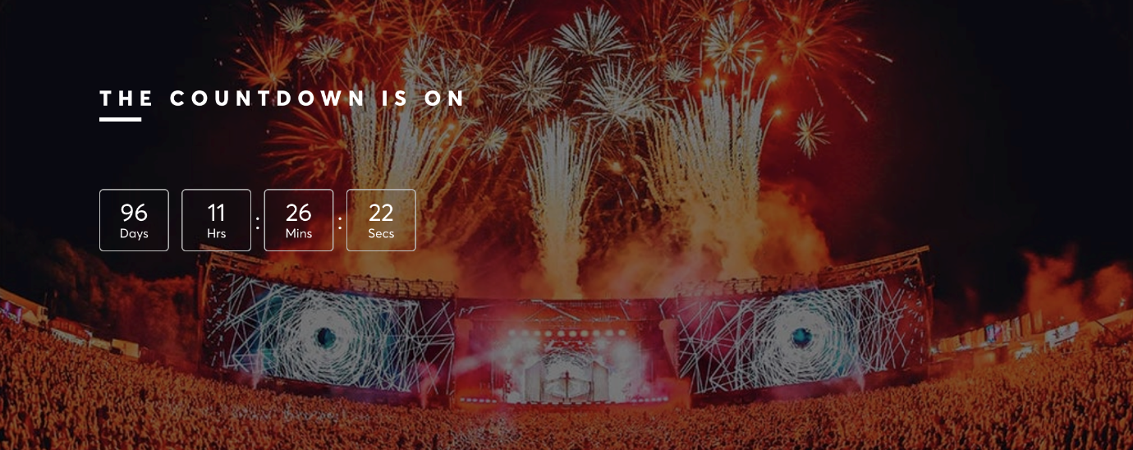
Afbeelding 1024 px breed x 432 px hoog voor desktop en 375 px breed x 310 px hoog voor mobiel (bestandstype .png of .jpeg)

